02.04. Четверг. Срок сдачи выполненных заданий 3 апреля (пятница)
Найти и изучить мифы про русалок.
План работы:
- Организуй свое место (клей, ножницы, картон, цветная бумага, нитки).
- По шаблону вырежи детали фигуры русалки.
- Приклей детали на лист картона.
- Сделай волос русалки из ниток.
- Нарисуй глаза, рот, нос русалки. Сделай узоры на хвосте.
Детали фигуры русалки (где нарисованы линии (хвост и руки) нужно будет сделать разрезы).
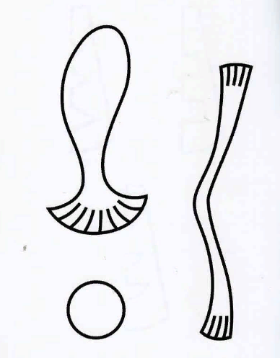
Примерная работа:

